夹爪固件更新手册
- 将夹爪连接到电脑上，使用大寰上位机软件控制夹爪张开和闭合，确保夹爪接线连接正确。
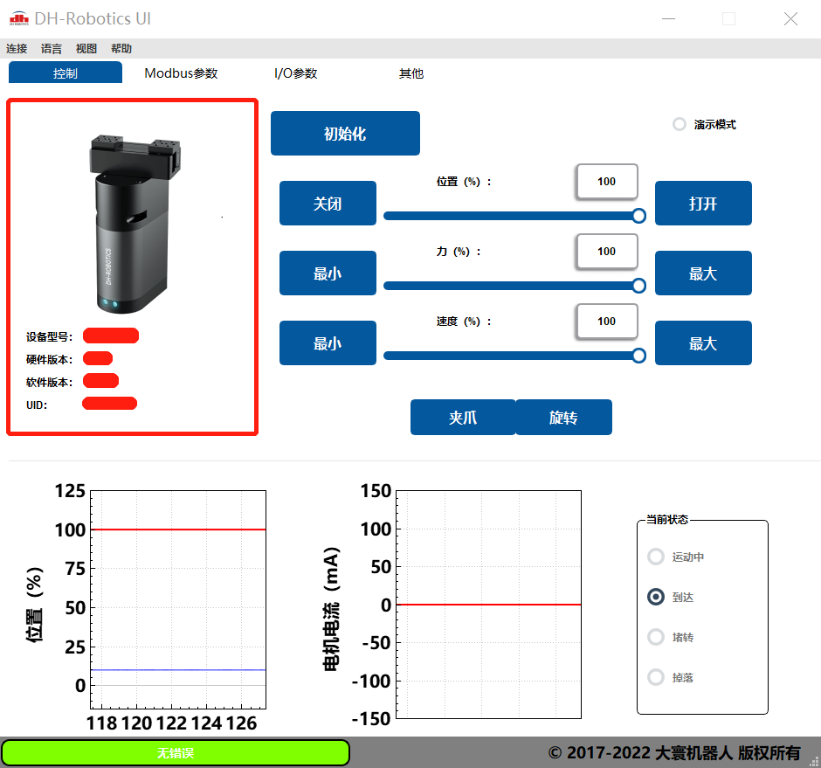
- 导出参数
  - .先0x120d设为0，然后导出参数
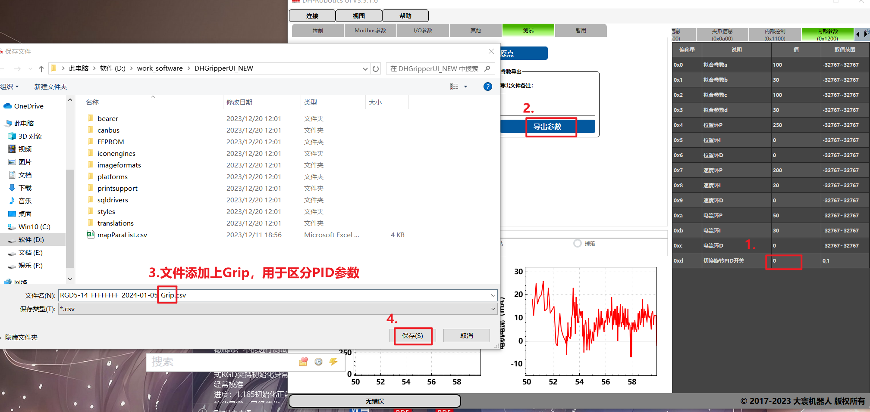

  - 然后0x120d设为1，然后导出参数
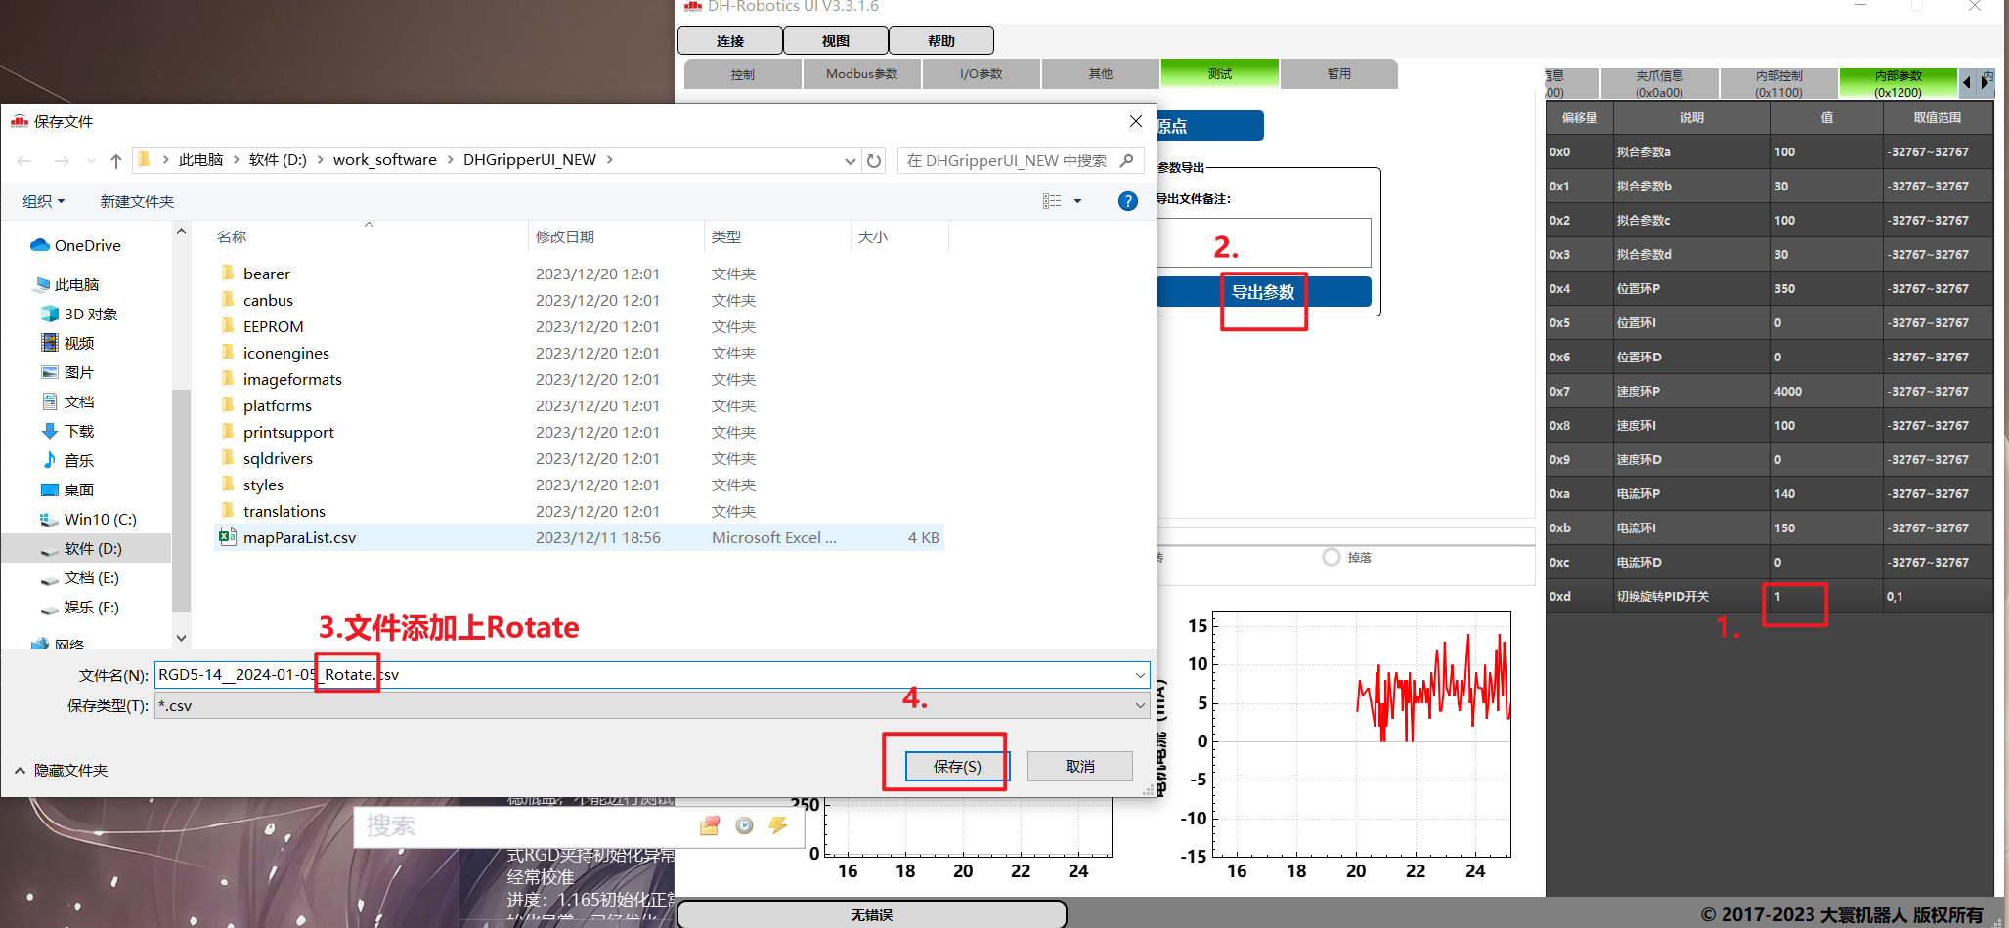
- 进入升级模式：0x1103写入175，此时上位机会断开连接，电爪指示灯红灯常亮
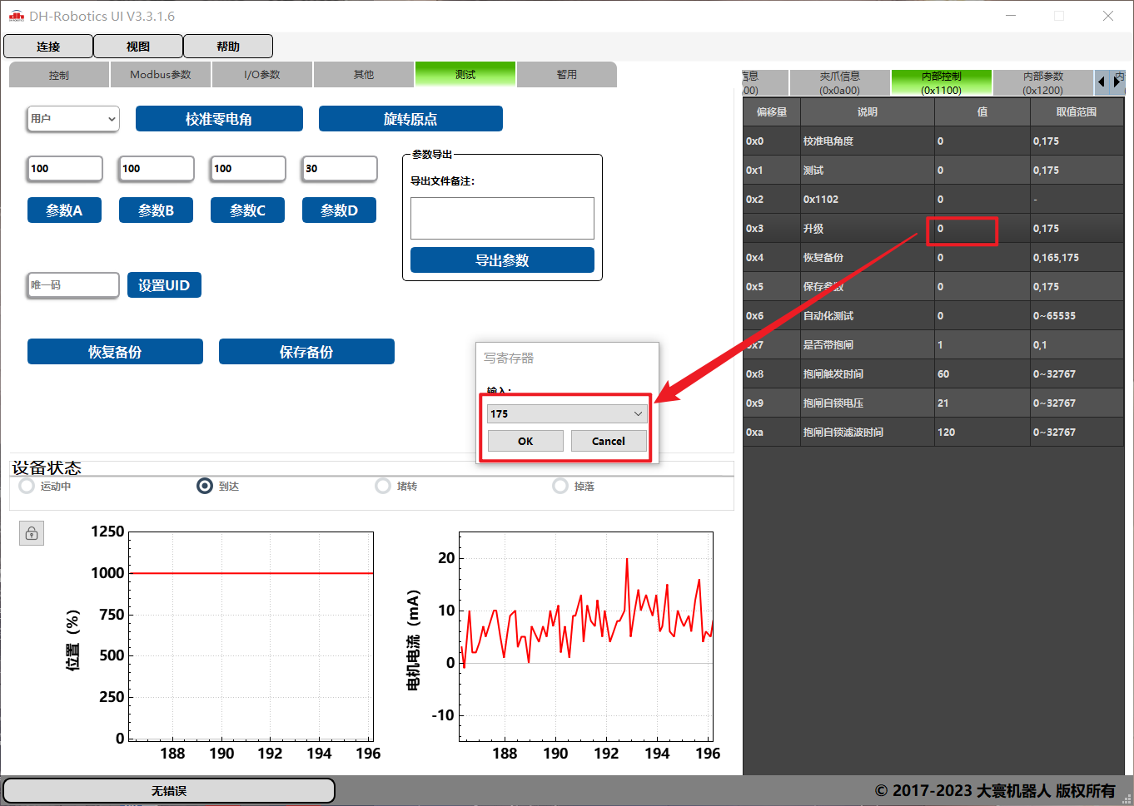

- ①关闭大寰上位机软件，打开Gripper IAP.exe，
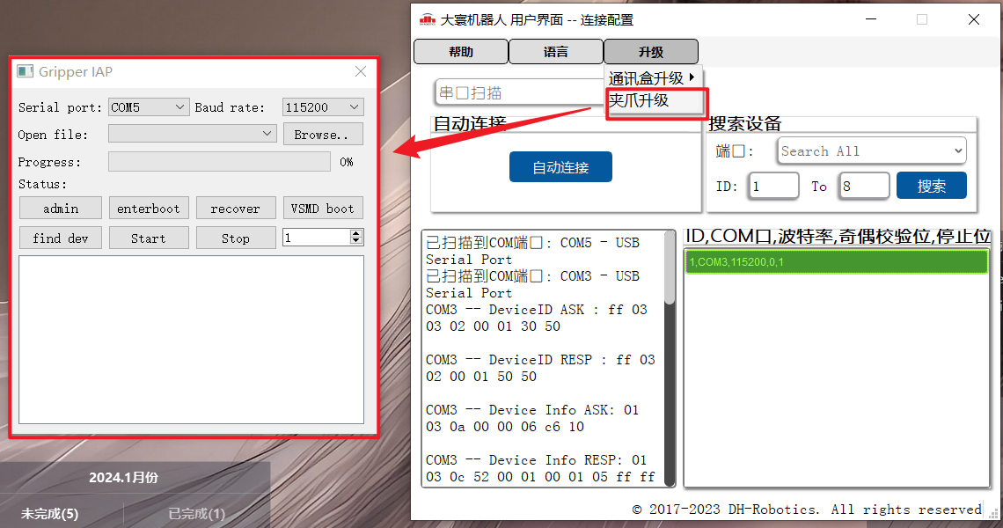②设置好端口号和波特率，
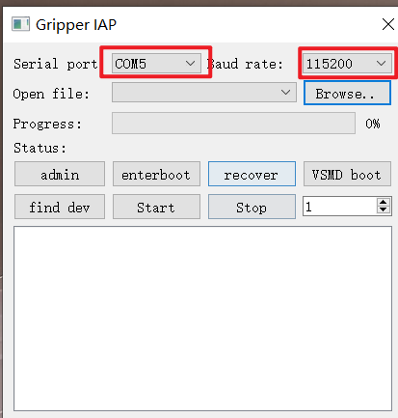
③先选择Rotate文件，
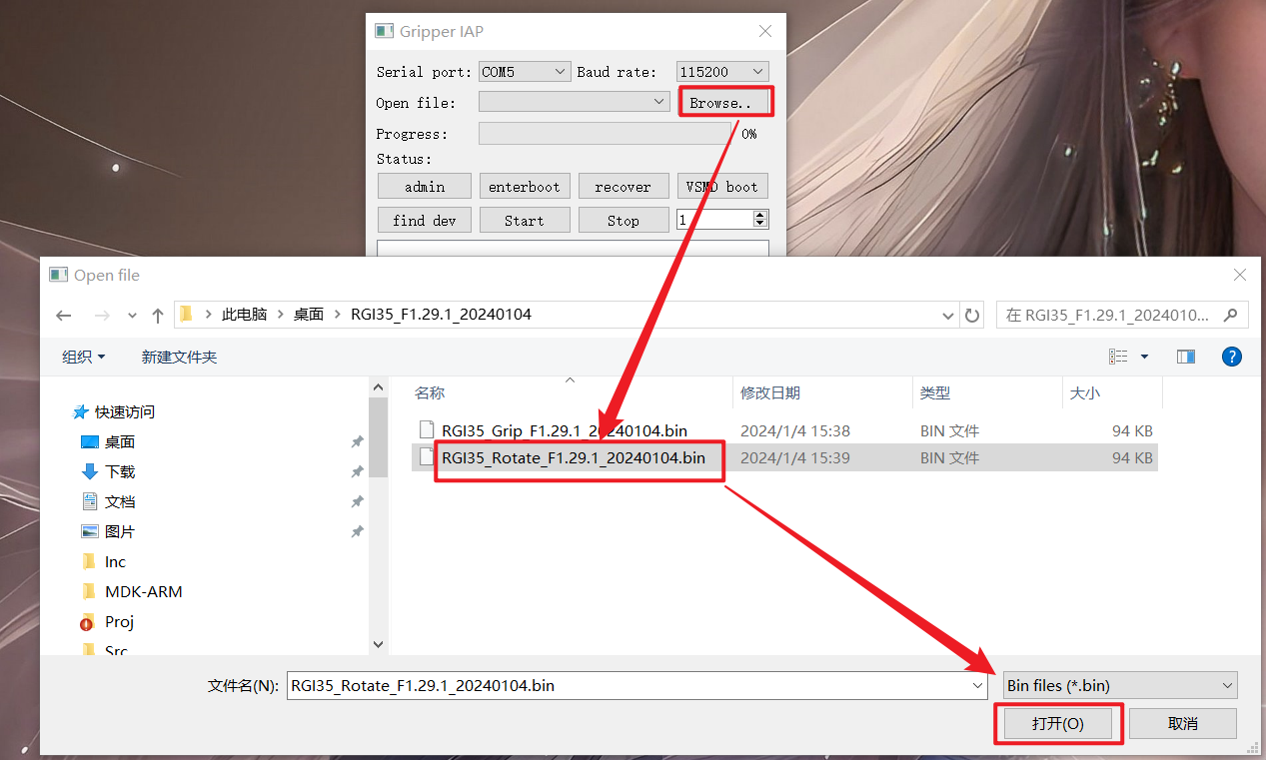④点击”enterboot”，等待Status：显示“enter bootloader“，点击”Start“开始下载程序，等进度条走到100%即旋转固件更新完成。
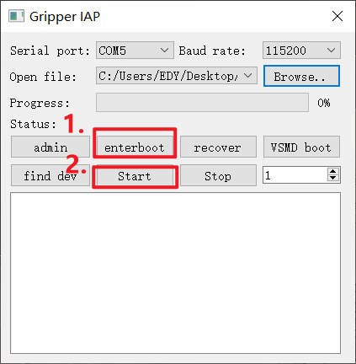

⑤然后再选择Grip文件，点击”Start”再次进行升级，等待更新完成。将夹爪断电重启后即可生效。
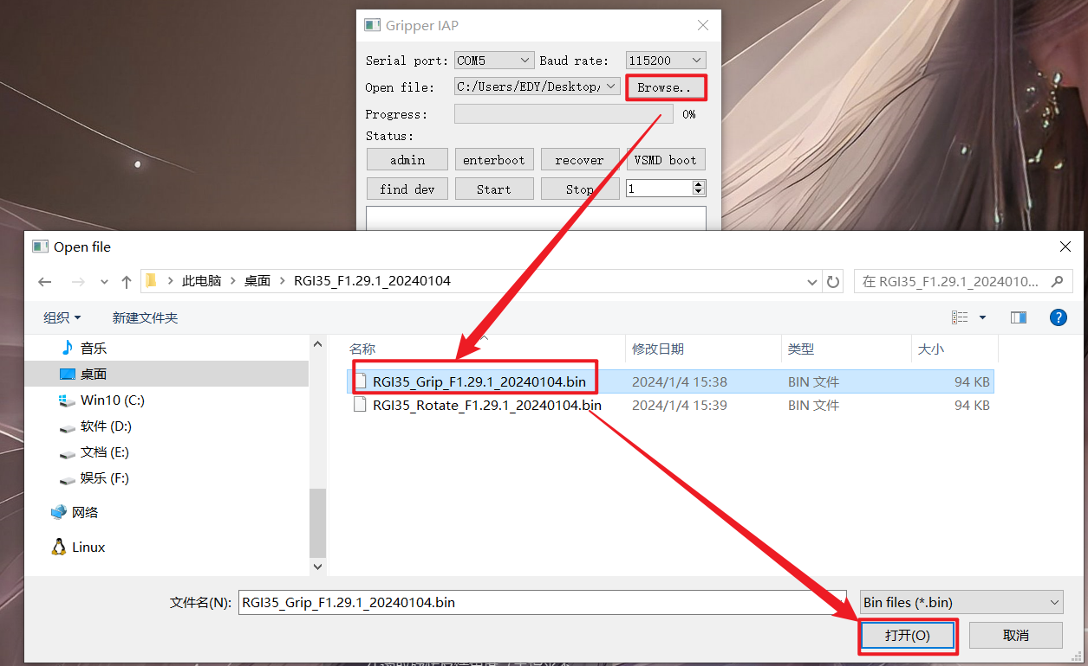
- 0x1104写入“165”执行恢复默认参数（最新版本才可以输入，旧版本需要使用快捷方式写入）
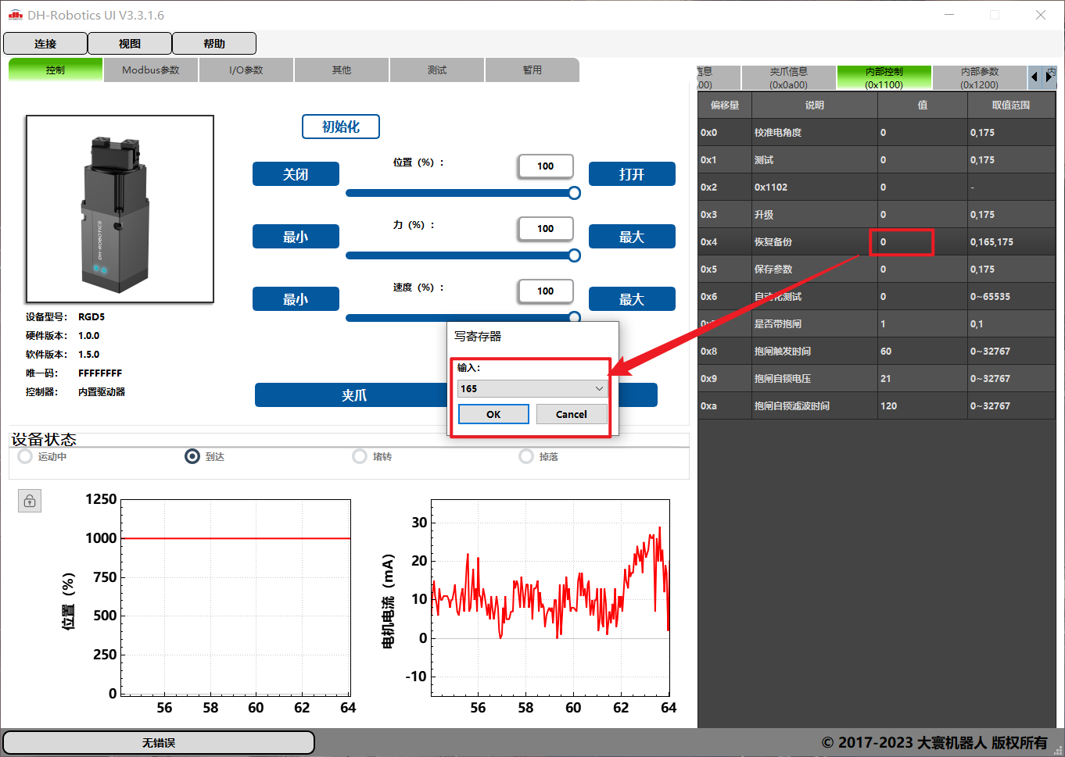
- 恢复默认参数后，先软件重启一下
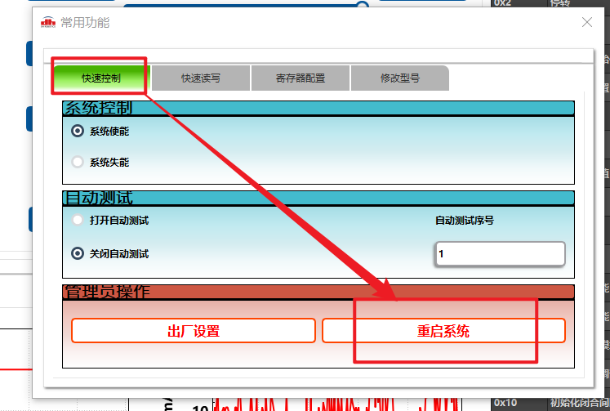
- 新版本RGD和（RGI、RGIC）的步骤有区别，RGD先校准再设置旋转原点。RGI和RGIC先设置旋转原点再校准，需要注意。
区别：RGD需要在标定原点之前进行校准，标定旋转原点后保存并重启即可生效；
RGI、RGIC在每次标定原点之后都必须进行一次校准。
8、对于RGD：
- 先根据硬件版本和是否带抱闸，0x1107设置对应的值
0：不带抱闸；
1：硬件控制抱闸；（不带泄放版本，即硬件版本为1.0.0）
2：软件控制抱闸（带泄放版本，即硬件版本为2.0.0）
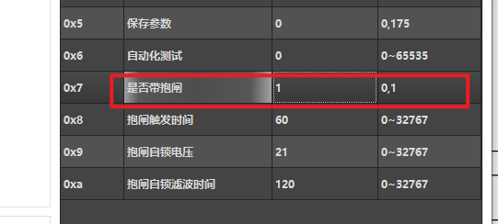

②由于RGD5减速比较小，实测RGD手指完全闭合，再校准成功率高，RGD35和RGD70手指处于中间位置即可。然后点击校准零电角（0x1100写入“165”），等待校准完成。如果初始化状态反馈不为1校准失败，则考虑重新校准，或者先软件重启再校准，多校准几次，直到校准成功。
（PS：正常情况下，在默认参数下，电爪是肯定可以校准成功的，如果一直失败，可能是硬件出现了问题，比如有硬限位，主板驱动或者电机异常等。）
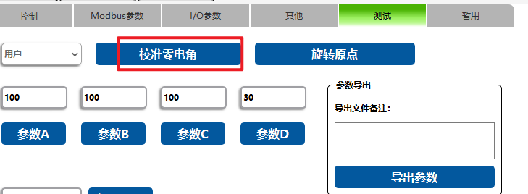
- 校准完成后，对照步骤2导出的参数，修改对应的拟合参数，PID。
- 修改旋转原点，按照导出的参数设置0x1504和0x1505的值，然后0x1506写入“2”，等待值自动变回“0”，则原点设置完成。
- 保存参数（0x0300写入“1”） ，然后软件重启，如果电爪能正常初始化并且控制，则校准完成。
- 按照导出的参数设置0x0300和0x0x0500的参数设置，这些是客户自主设置的，也需要给客户还原。
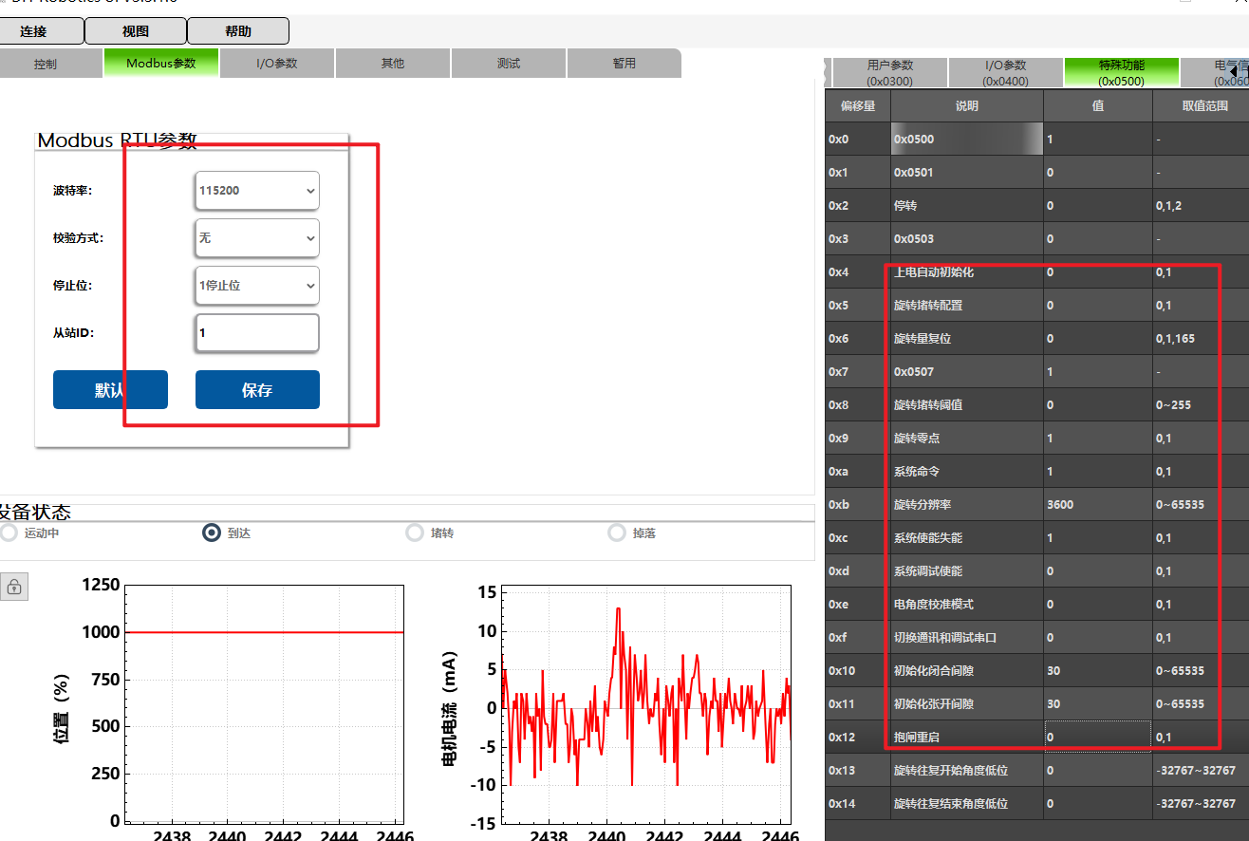
- 最后设置唯一码，然后保存参数
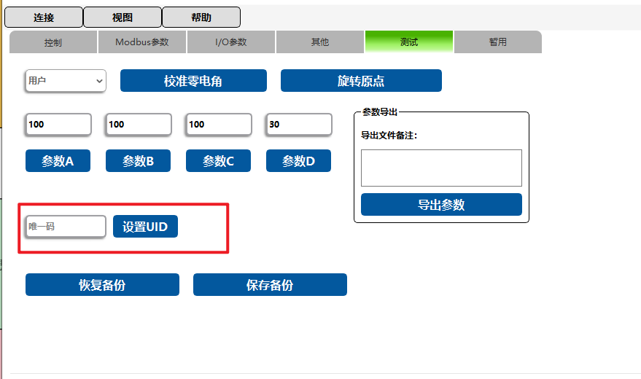
对于RGI、RGIC：
- 由于RGI、RGIC没有抱闸，因此0x1107默认值为0，不需要设置
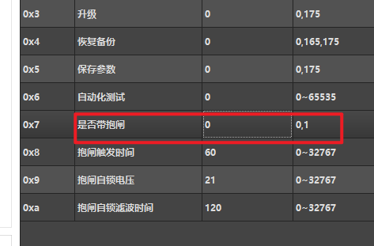
- 修改旋转原点，按照导出的参数设置0x1504和0x1505的值，然后0x1506写入“2”，等待值自动变回“0”，则原点设置完成。
- 保存参数（0x0300写入“1”） ，然后软件重启，观察之前设置的参数是否保存成功，如果没有则重新再设置保存。
- 手指处于中间位置，然后点击校准零电角（0x1100写入“165”），等待校准完成。如果初始化状态反馈不为1校准失败，则考虑重新校准，或者先软件重启再校准，多校准几次，直到校准成功。
（PS：正常情况下，在默认参数下，电爪是肯定可以校准成功的，如果一直失败，可能是硬件出现了问题，比如有硬限位，主板驱动或者电机异常等。）

- 如果电爪能正常初始化并且控制，则校准完成。
- 校准完成后，对照步骤2导出的参数，修改对应的拟合参数，PID。
- 按照导出的参数设置0x0300和0x0x0500的参数设置，这 些是客户自主设置的，也需要给客户还原。

⑧ 最后设置唯一码，然后保存参数


